SALTO ProAccess Space

Neue Personen anlegen:

- Personen -> Personen

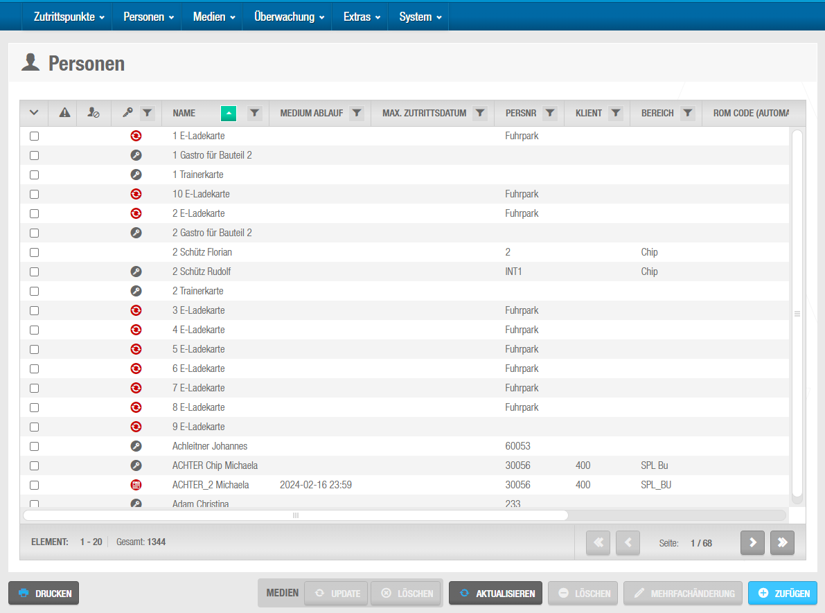

- + Zufügen

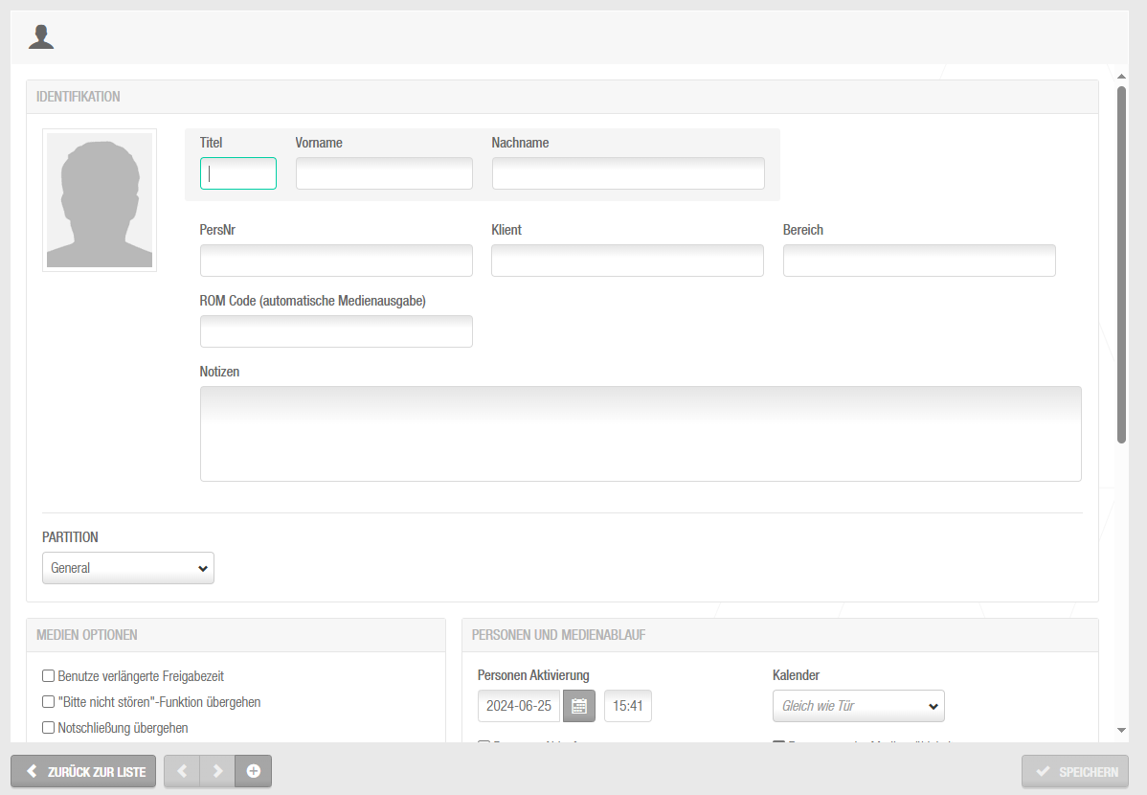

- Vorname und Nachname eintragen
- Personalnummer oder bei externen die Firma reinschreiben

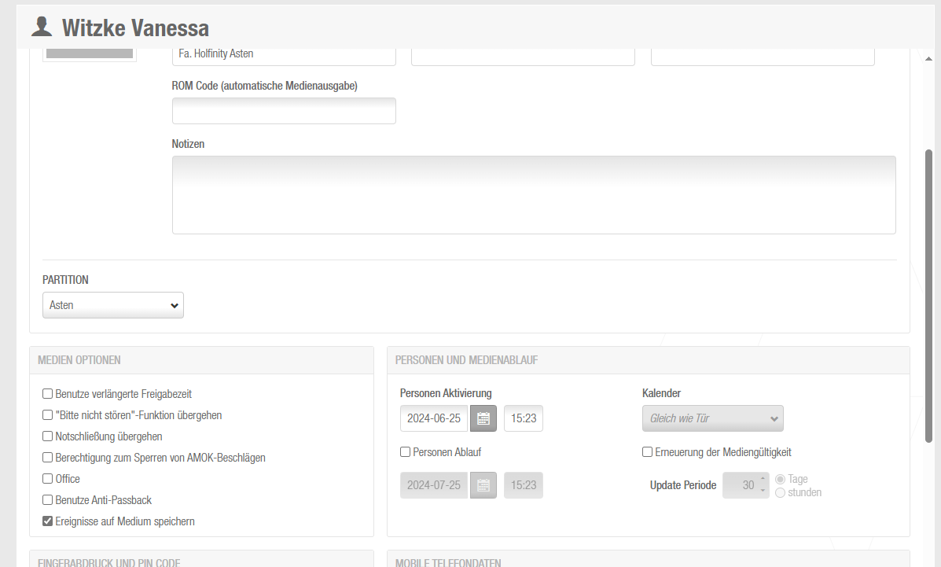

- Partitionen setzen (welcher Standort)
- Häckchen bei "Ereignisse auf Medium speichern" setzen und Häckchen "Erneuerung der Mediengültigkeit" weggeben
- Auf Bereiche klicken und mittels Plus jede Türe extra auswählen oder mittels Kopierzeichen einen Referenzuser wählen

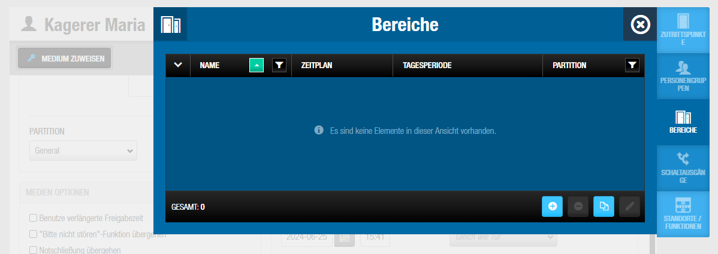

- Bei Zutrittspunkte kann man nachsehen, welche Punkte freigeschalten sind

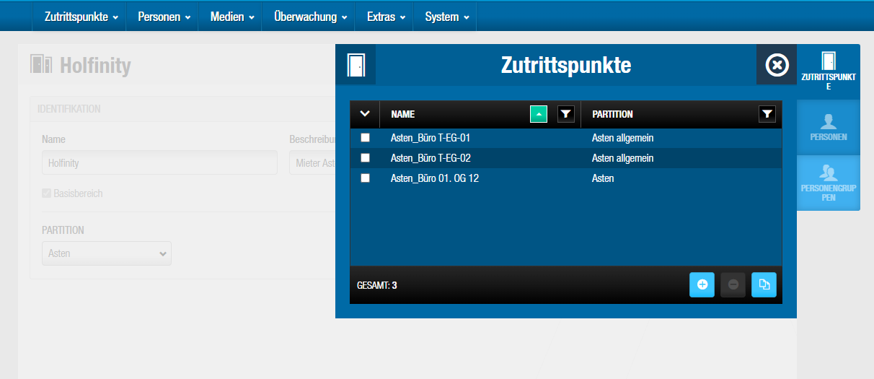

- Auf Medium aktualisieren klicken
- Danach auf Medium bearbeiten und Karte auflegen

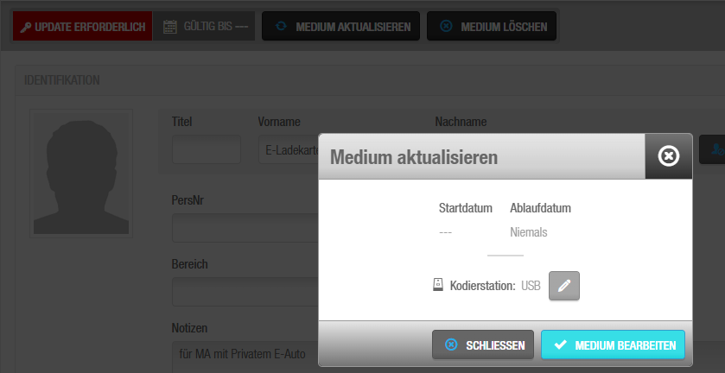

Zeitplan zuweisen:

- Bereich zuweisen
- Bereich und Zeitplan wählen

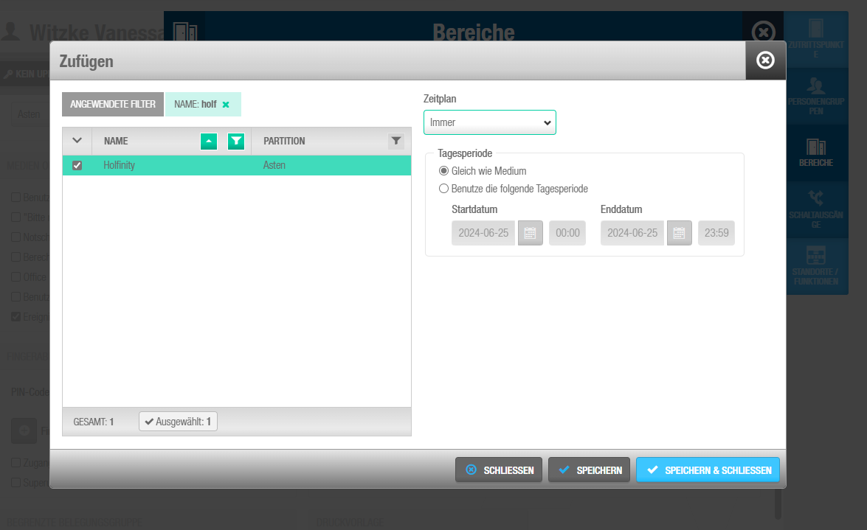

Karte auslesen:
- Medien
- Medium lesen
- Karte auflegen
- ROM Code für E-Auto oder Kantine

Zeitplan ändern:
- Personen Zeitplan
- Suchen in Suchleiste

Türe Zeitperiode ändern (z.B. beim Sommerfest):
- Zutrittspunkte Zeitperioden

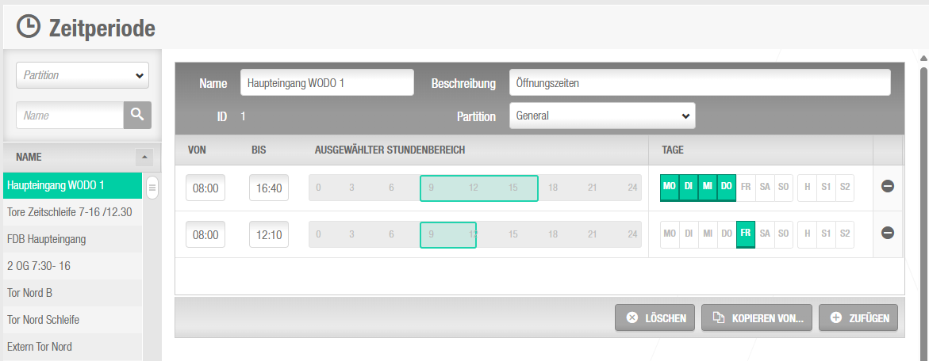

- Leere Zeitperiode suchen und die Zeiten anpassen

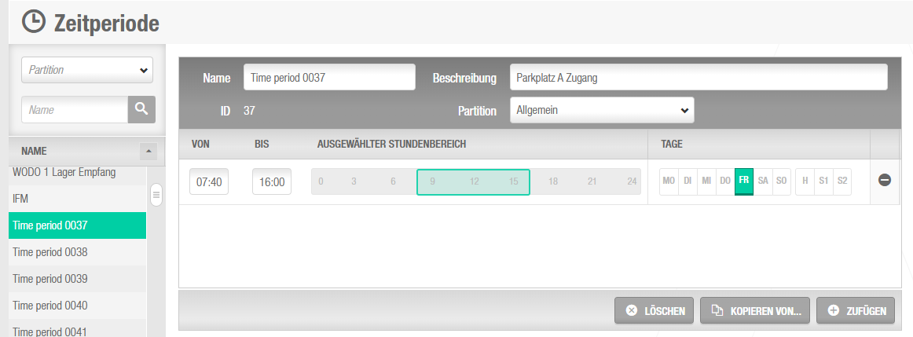

- Bei dem entsprechenden Zutrittspunkt (Türe) Öffnungsmodus umstellen auf Automatische Öffnung und die angelegte Zeitperiode auswählen
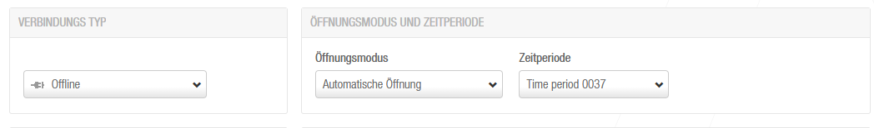

- Bei Offline Türen muss Klemens noch aktualisieren

_______________________________________________________________________________________________________________________________________________

- Für DE MA sind nicht wir zuständig sondern Marcel Weiß-Bahr
- LAA: Marina (Kantine)
- Asten: Wolfsteiner Manfred
- LAA: Schuckert Johannes
- WODO1, 2 und 3 Schöffmann Klemens
- E-Tankstellen: Patoczka Dominik und Iris Neudecker (Vertretung Kerschbaum Robert)
  - Für alle Externen und Internen Freischaltungen

